**IMPLEMENTASI ALGORITMA YOLO V5**

**UNTUK DETEKSI DAN KLASIFIKASI**

**TINGKAT KUALITAS**

**TANAMAN PADI**

**PROPOSAL TUGAS AKHIR**



**Oleh:**

**RENOL NINDI KARA NATASASMITA**

**NIM 190327**

**PROGRAM STUDI TEKNIK INFORMATIKA**

**JURUSAN TEKNIK INFORMATIKA  
POLITEKNIK NEGERI INDRAMAYU**

**FEBRUARI 2022**

**HALAMAN PENGESAHAN**

**IMPLEMENTASI ALGORITMA YOLO V5**

**UNTUK DETEKSI DAN KLASIFIKASI**

**TINGKAT KUALITAS**

**TANAMAN PADI**

**Disusun oleh:**

**RENOL NINDI KARA NATASASMITA**

**NIM 1903027**

**Proposal Tugas Akhir disetujui oleh:**

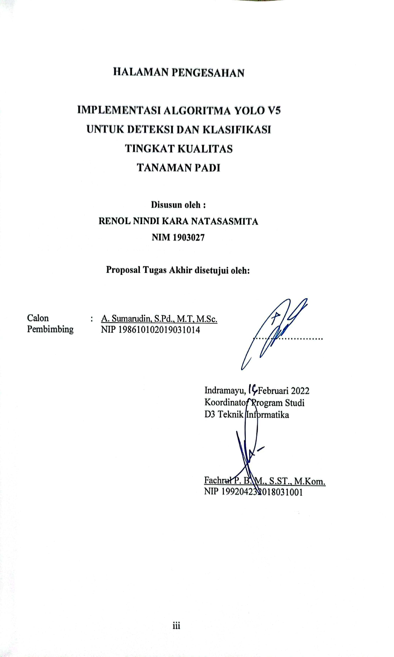

**DAFTAR ISI**

Halaman

|  |  |
| --- | --- |
| HALAMAN JUDUL…………………………………………………………... | i |
| HALAMAN PENGESAHAN…………………………………………………. | ii |
| DAFTAR ISI…………………………………………………………………... | iii |
| 1. Latar Belakang Masalah…………………………………………………….. | 1 |
| 2. Rumusan Masalah…………………………………………………………... | 2 |
| 3. Batasan Masalah…………………………………………………………….. | 2 |
| 4. Tujuan……………………………………………………………………….. | 2 |
| 5. Manfaat……………………………………………………………………… | 3 |
| 6. Landasan Teori……………………………………………………………… | 3 |
| 7. Metode Pelaksanaan………………………………………………………… | 5 |
| 8. Rencana Kegiatan…………………………………………………………… | 8 |
| DAFTAR PUSTAKA…………………………………………………………. | 8 |

1. **Latar Belakang Masalah**

Indonesia merupakan salah satu negara agraris terbesar di dunia, karena sebagian penduduk Indonesia memiliki mata pencaharian sebagai petani atau bercocok tanam. Sektor pertanian juga berperan penting untuk meningkatkan perekonomian dan memenuhi kebutuhan pangan.

Tanaman Padi merupakan komoditas tanaman pangan yang penting di Indonesia, selain itu Tanaman Padi juga termasuk tanaman pertanian yang berasal dari benua Asia termasuk Indonesia. Tanaman Padi biasanya diolah menjadi beras sebagai makanan pokok bagi sebagian besar penduduk di Indonesia, maka dari itu Tanaman Padi sangat perlu diperhatikan kualitasnya.

Peningkatan kebutuhan hasil pertanian yang lebih tinggi dengan perlindungan kualitas lingkungan yang lebih baik, telah mendorong lahirnya Gerakan “peningkatan hasil dengan dampak lebih rendah”. Gerakan tersebut di Eropa dikenal sebagai *“Smart Farming”* atau pertanian pintar dengan istilah Pertanian 4.0. Gagasan Pertanian 4.0 menarik perhatian pelaku pertanian dalam mendukung pengembangan pertanian modern. Pertanian 4.0 adalah pertanian presisi yang dikombinasikan dengan teknologi informasi digital yang utamanya didukung oleh *big data, mobile internet dan cloud computing* (Santosa, Edi dan Winarno, Tohir, 2019).

BPS mencatat, pada tahun 2019 struktur lapangan pekerjaan utama masyarakat Indonesia paling besar di bidang pertanian dengan persentase 27,33%. Antusiasme masyarakat untuk bergelut di bidang pertanian harusnya membawa kesejahteraan bagi para petani, namun hal tersebut justru menimbulkan kesenjangan sebab angka kemiskinan disektor pertanian paling tinggi yaitu sebesar 26,14 juta jiwa di tahun 2013 yang meningkat sebanyak 49,41% pada tahun 2019. Tingginya kemiskinan dibidang pertanian terjadi karena jumlah pemasukan rendah untuk petani atau keuntungan yang sedikit.

Pengelolaan lahan yang kurang ideal serta kurangnya sumber daya manusia untuk mengelola lahan menjadi penyebab berkurangnya pendapatan para petani, oleh karena itu dibutuhkan sebuah sistem cerdas yang digunakan untuk mendeteksi tingkat kualitas tanaman padi dengan cepat dan cakupan deteksinya luas. Teknologi pemrosesan gambar yang dilengkapi dengan kecerdasan buatan dan teknologi *drone* dapat membantu petani dalam mendeteksi tingkat kualitas tanaman padi tanpa perlu membutuhkan SDM yang banyak.

Oleh karena itu pada tugas akhir ini penulis akan membangun sebuah sistem yang dapat mendeteksi tingkat kualitas yang terdapat pada tanaman padi dengan metode *Object Detection* menggunakan algoritma YOLO v5.

1. **Rumusan Masalah**

Berdasarkan latar belakang yang dijabarkan, maka diperoleh suatu rumusan permasalahan yang menjadi dasar pembuatan sistem tersebut, yakni sebagai berikut :

1. Bagaimana membuat sebuah sistem yang dapat mendeteksi dan mengklasifikasi tingkat kualitas tanaman padi?
2. Bagaimana algoritma pendeteksian objek YOLO v5 *(You Only Look Once)* dapat digunakan atau dapat diimplementasikan dalam proses pendeteksian tingkat kualitas tanaman padi?
3. Berapa tinggi tingkat keberhasilan atau akurasi dari hasil deteksi dan klasifikasi yang dilakukan dengan menggunakan algoritma YOLO v5?
4. **Batasan Masalah**

Untuk memfokuskan pembahasan, dapat diperoleh beberapa batasan masalah, di antaranya:

1. Data pengujian diperoleh dari pengambilan sampel langsung menggunakan citra udara atau teknologi *drone* dari pertanian tanaman padi di Kabupaten Majalengka dan Kabupaten Indramayu.
2. Deteksi yang dilakukan hanya pada tanaman padi yang diambil melalui citra udara atau teknologi *drone.*
3. Tanaman Padi yang diambil sebagai *datasets* berumur 45 sampai 60 hari atau dalam fase pertumbuhan vegetatif dan berumur 60 sampai 75 hari atau dalam fase pertumbuhan generatif.
4. Sistem dibangun menggunakan bahasa pemrograman Python.
5. **Tujuan**

Tujuan dari pembuatan sistem yang dibuat meliputi :

1. Merancang *Automatic Object Detector System,* untuk mempermudah pendeteksian tingkat kualitas pada tanaman padi.
2. Mengimplementasikan algoritma YOLO v5 untuk mendeteksi dan mengklasifikasikan tingkat kualitas tanaman padi berdasarkan pola atau *matrixs* gambar yang diambil.
3. **Manfaat**

Manfaat yang dapat diperoleh dengan dibuatnya sistem ini adalah :

1. Memberikan kemudahan bagi para petani dalam mendeteksi tingkat kualitas tanaman padi.
2. Diharapkan dapat meningkatkan kualitas dan produktifitas hasil pertanian.
3. Tugas akhir (TA) ini diharapkan dapat memberikan kontribusi untuk pengembangan literatur dalam penelitian yang berhubungan dengan *computer vision* atau *deep learning.*
4. **Landasan Teori**
5. ***Computer Vision***

*Computer vision* adalah transformasi atau perubahan dari data-data yang dapat berupa gambar diam ataupun video kamera menjadi bentuk lain atau satu representasi baru. *Computer vision* dapat didefinisikan dengan pengertian pengolahan citra yang dikaitkan dengan akuisisi citra, pemrosesan, klasifikasi, penganan, dan pencakupan keseluruhan, pengambilan keputusan yang diikuti pengidentifikasian citra. (Fadliansyah, 2007).

*Computer vision* merupakan proses otomatis yang mengintegrasikan sejumlah besar proses untuk persepsi visual, seperti akuisisi citra, pengolahan citra, klasifikasi, pengenalan *(recognition)*, dan membuat keputusan. *Computer vision* terdiri dari teknik-teknik untuk mengestimasi ciri-ciri objek dalam citra, pengukuran ciri yang berkaitan dengan geometri objek, dan menginterpretasi informasi geometri tersebut. *Computer vision* mencoba meniru cara kerja visual manusia *(Human Vision)*. *Human Vision* sesungguhnya sangat kompleks, manusia melihat objek dengan indera penglihatan (mata) lalu objek citra diteruskan ke otak untuk diinterpretasi sehingga manusia mengerti objek apa yang tampak dalam pandangan matanya.

Proses-proses dalam computer vision dibagi dalam 3 (tiga) aktifitas :

1. Memperoleh atau mengakuisisi citra digital.
2. Melakukan teknik komputasi untuk memproses atau memodifikasi data citra. (operasi-operasi pengolahan citra).
3. Menganalisis dan menginterpretasi Citra menggunakan hasil pemrosesan untuk tujuan tertentu, misalnya memandu robot, mengontrol peralatan, memantau manufaktur dan lain-lain.

Tujuan dari *computer vision* adalah untuk mengekstrak informasi yang berguna dari gambar. (Prince, 2012).

1. **Algoritma YOLO v5**

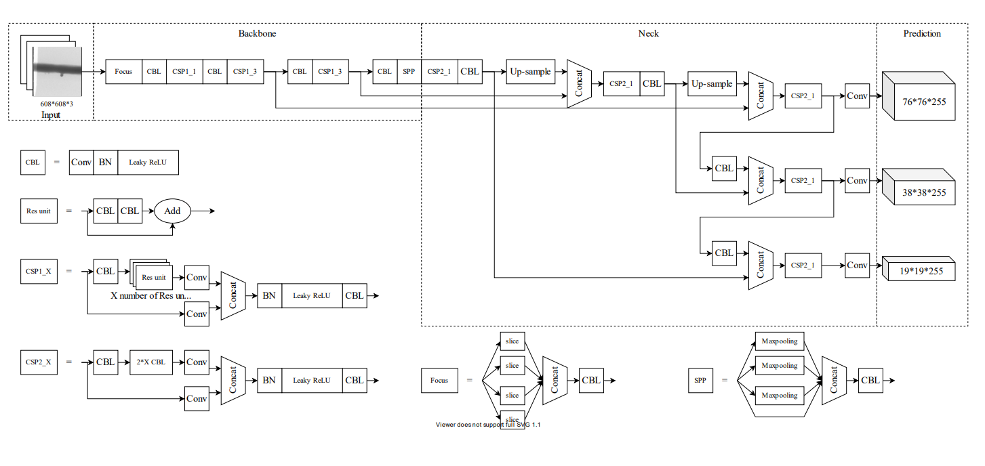

Gambar 1. Arsitektur YOLO v5

Pengembangan YOLO *(You Only Look Once*) ini telah sampai di versi ke-5 yang memiliki akurasi lebih baik dari versi – versi sebelumnya. Memiliki sembilan *pre-trained model*, YOLO V5 memberikan pilihan untuk menyesuaikan dengan *hardware* yang akan digunakan sehingga dapat berjalan dengan baik sesuai *hardware* yang telah tersedia. *Pre-trained model* YOLO versi 5 dibagi menjadi empat versi yaitu: YOLOv5s, YOLOv5m, YOLOv5l, dan YOLOv5x. Pembagian ini berdasarkan besar ukuran model, ukuran terbesar memiliki akurasi yang lebih tinggi, dan waktu deteksi untuk satu gambar akan meningkat pula.

Teknologi yang digunakan dalam input dari YOLO V5 menyertakan *Mosaic data,* *enhancement, adaptive anchor, calculation,* dan *adaptive image scaling*. Teknologi yang digunakan pada *‘Backbone’* tersemat *Focus structure* dan CSP *(Common Spatial Pattern)* structure. Teknik yang digunakan pada bagian *‘Neck’* tersemat FPN+PAN *structure; In Prediction, GIoU_Loss* yang digunakan untuk menggantikan metode penghitungan IoU biasanya.

YOLO v5 kurang mampu dibandingkan pendahulunya YOLOv4 dalam hal kinerja, tetapi jauh lebih fleksibel dan lebih cepat daripada YOLOv4, sehingga memiliki keuntungan dalam penggunaan modelnya. (Yang, 2021).

1. **Metode Pelaksanaan**
2. **Metode Pelaksanaan**

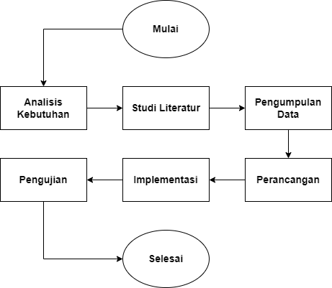

Gambar 2. Metode Pelaksanaan

Metode Pelaksanaan pada pengembangan sistem ini dimulai dari melakukan analisis kebutuhan mengenai sistem yang akan dibangun, seperti menentukan teknologi, *framework,* kebutuhan *hardware dan software.* Kemudian pada tahap selanjutnya penulis melakukan studi literatur seputar *computer vision, deep learning, image labeling,* algoritma YOLO v5 dan pengolahan citra. Selanjutnya adalah tahap pengumpulan data, data yang dikumpulkan berupa gambar atau foto yang diambil menggunakan citra udara atau *drone*, lalu dilakukan *labeling* pada setiap data yang telah diambil. Tahap berikutnya adalah perancangan, perancangan ini meliputi pembuatan model *deep learning, image preprocessing* dan sistem *back-end* yang nantinya akan digunakan untuk menerima dan mendeteksi gambar. Tahap selanjutnya yaitu pengujian, atau *testing,* pada tahap ini penulis akan menguji berapa tingkat keberhasilan atau akurasi dari sistem deteksi tingkat kualitas tanaman padi menggunakan algoritma YOLO v5.

1. **Perancangan Sistem**

Tugas akhir ini merupakan implementasi algoritma YOLO v5 untuk mendeteksi dan mengklasifikasi tingkat kualitas tanaman padi. Bagi petani sistem ini akan membantu meningkatkan kualitas tanaman padi yang dihasilkan. Berikut adalah gambaran dan penjelasan bagaimana Algoritma YOLO v5 bisa mendeteksi tingkat kualitas pada tanaman padi.

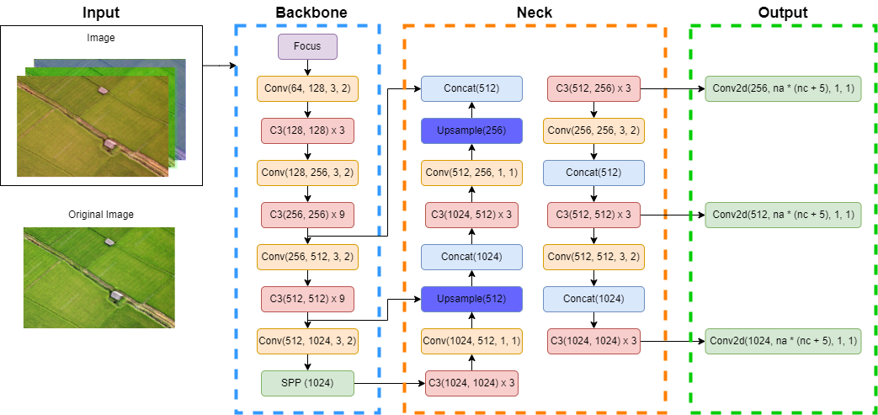

Gambar 3. Proses Deteksi menggunakan Algoritma YOLO v5

YOLOv5 mempunyai 4 versi yaitu YOLOv5s, YOLOv5m, YOLOv5l dan YOLOv5x. Semakin besar ukuran model maka semakin tinggi akurasinya tetapi waktu deteksinya akan semakin lama, begitupun sebaliknya. YOLOv5 adalah *single-stage object detector*, *single-stage object detector* memiliki tiga bagian penting yaitu *Backbone, Neck* dan *Head.*

Model *Backbone* pada YOLOv5 didalamnya memiliki CSP *(Cross Stage Partial Networks)* yang digunakan untuk mengekstrak fitur yang informatif dari gambar input. CSP menunjukan peningkatan signifikan dalam waktu pemrosesan dengan jaringan yang lebih dalam. Pada proses *Backbone* gambar akan diekstrak menggunakan CSPNet yang akan menyimpan informasi penting dari gambar sekaligus mengurangi model yang kompleks.

Model *Neck* digunakan untuk menghasilkan piramida fitur*.* Piramida fitur membantu model untuk mengidentifikasi objek yang sama dengan ukuran dan skala yang berbeda dengan cara digeneralisasi dengan baik pada penskalaan objeknya. Piramida fitur sangat berguna dan membantu model untuk bekerja baik pada data yang tidak terlihat, YOLO v5 menggunakan PANet untuk mendapatkan atau menghasilkan piramida fitur. Pada proses *Neck* informasi yang telah dihasilkan oleh *backbone, Neck* digunakan untuk membuat informasi yang berguna di setiap level fitur yang akan menyebar langsung ke sub-jaringan.

Model *Head* atau *Output* digunakan untuk melakukan bagian pada pendeteksian akhir, model ini menerapkan *box,* akurasi dan kelas pada objek yang terdeteksi dan terklasifikasi. Model *Head* akan menghasilkan 3 ukuran *layer* yang berbeda untuk mencapai deteksi *multi-scale,* deteksi *multi-scale* akan memastikan bahwa model dapat mengikuti perubahan ukuran.Selanjutnya layer akan menghasilkan prediksi seperti kelas, akurasi dan kotak pembatas.

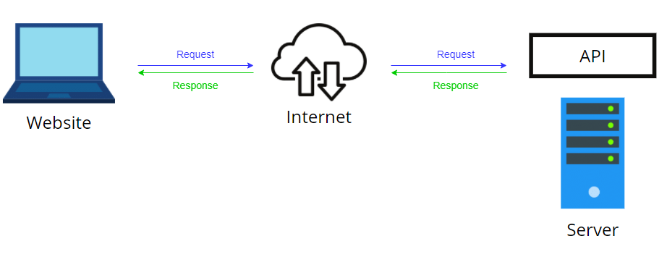

Gambar 4. Arsitektur Sistem

Gambar 4 merupakan gambaran bagaimana sistem ini bekerja secara keseluruhan. Proses pertama dimulai dari *website* atau *end-user* yang mengirim *request* berupa gambar atau foto melalui internet, gambar atau foto yang dikirimkan melalui internet akan diterima oleh API *(Application Programing Interface)*. Selanjutnya gambar akan diproses dan dilakukan pendeteksian menggunakan algoritma YOLO v5, selanjutnya hasil pendeteksian akan dikirimkan kembali sebagai *response* menggunakan API melalui internet, selanjutnya *response* atau hasil deteksi akan ditampilkan di website.

1. **Rencana Kegiatan**

Tabel 1. Rencana Kegiatan

1. **Daftar Pustaka**

Sanotsa, Edi dan Winarno Tohir. (2019). *Pertanian Presisi, Menuju Pertanian 4.0 Berkesejahteraan.* Diakses pada 25 Januari 2021, dari http://himapasca.fp.ub.ac.id/pertanian-presisi-menuju-pertanian-4-0-berkesejahteraan/.

Badan Pusat Statistik. (2019). Tingkat Pengangguran Terbuka (TPT) sebesar 5,28 Persen. Jakarta: Berita Resmi Statistik. Diakses pada 25 Januari 2021, dari https://www.bps.go.id/pressrelease/2019/11/05/1565/agus  
tus-2019--tingkat-pengangguran-terbuka--tpt--sebesar-5-28-persen.ht  
ml.

Fadliansyah. (2007). *Computer Vision dan Pengolahan Citra*. Yogyakarta: ANDI.

Prince, Simon J. D. (2012). *Computer Vision: Models, Learning and Inference.* Cambridge: Cambridge University Press.

Yang, Dingming, dkk. (2021). *Deep Learning Based Steel Pipe Weld Defect Detection.*